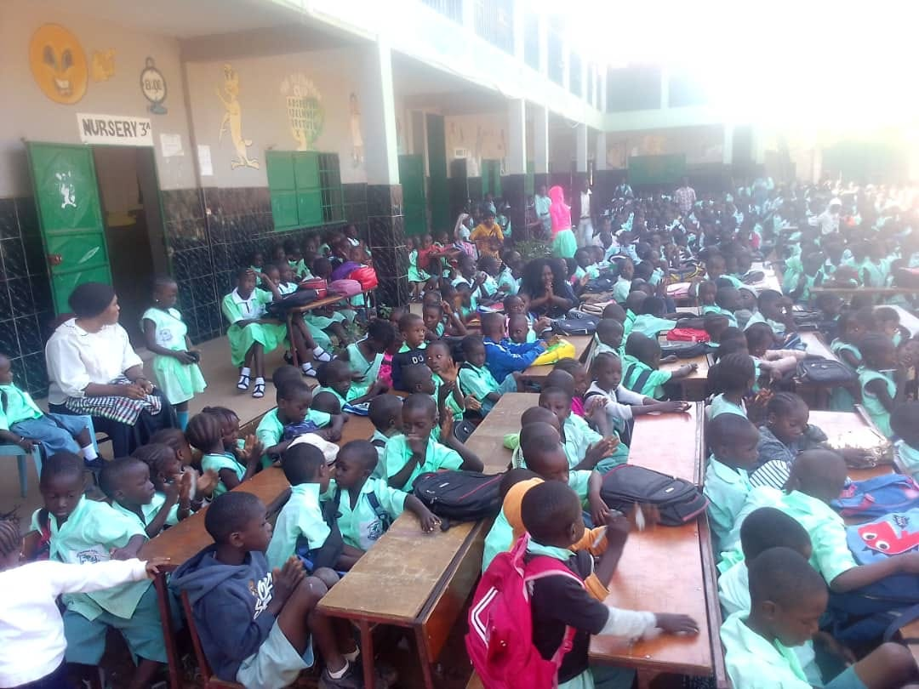
KingsTom Nursery and Lower basicschool

Education is the future

Jaarverslag Stichting Sponsor A Child 2022

Inhoudsopgave Jaarverslag

2. INHOUDSOPGAVE………………………………………………………………………………..
3. INLEIDING JAARVERSLAG STICHTING SPONSOR A CHILD........................
4. ALGEMEEN…………………............................................................................
5. PROJECTEN VAN DE STICHTING…………………………………………………...........
6. BESTUUR EN CONTACTGEGEVENS………………………………………………..........
7. FOTO’S SPELLINGCOMPETITION…………………………………………………………..

Inleiding
Stichting Sponsor A Child zet zich in voor schoolkinderen in Gambia. Veel kinderen kunnen vanwege armoede niet naar school ouders kunnen het schoolgeld niet betalen. Kinderen die een opleiding volgen hebben betere kansen later in hun leven.
Education is the future! Wij vinden dat ieder kind recht heeft op goed onderwijs. Nu de school is herbouwd is het belangrijk dat er ook kinderen naar deze school kunnen gaan.
Stichting Sponsor A Child wil structurele hulp bieden aan KingsTom daarom zijn wij hier voor langere tijd aan verbonden. Het is echter wel de bedoeling dat in de verre toekomst de school ook kan blijven draaien zonder onze hulp.

Wij zijn een NON-profit stichting.

Alles wat wij voor de Stichting Sponsor a Child wordt gedaan doen wij geheel op vrijwillige basis. Er worden GEEN vergoedingen gegeven aan de bestuursleden.
Minstens 1x per jaar gaat een of meerder bestuursleden naar Gambia op de projecten op te volgen.
Dit gebeurt geheel op eigen kosten.
Er blijft niets van uw gegeven bedrag aan de strijkstok hangen. iedere euro gaat naar Kings Tom Nursery and lower basic school, Of naar het desbetreffende project waar u aan wil bijdragen.

Algemeen
Oprichting
Sinds 06-10-2015 is Sponsor a Child officieel een stichting en staat geregistreerd bij de kamer van Koophandel onder nummer 64275736
Samenstelling Bestuur
Op 31-12-2015 bestond het officiële bestuur van Stichting Sponsor A Child uit
Voorzitter : Peter Volkers
Penningmeester : Martina Volkers
Secretaris : Paul Volkers

Fiscaal
Per 06-10-2015 Is Stichting Sponsor A Child gerangschikt als ANBI (Algemeen Nut Beogende Instelling) op grond van artikel 6.33 wet inkomstenbelasting 2001. Voor de schenker zijn door de rangschikking als ANBI aan de stichting Sponsor A child gedane schenkingen, legaten en erfschenkingen fiscaal aftrekbaar op grond van artikel 6.32 wet inkomstenbelasting 2001 en artikel 16 wet vennootschapsbelasting 1969.

Bankrelatie
IBAN : NL 75 ABNA 0525415521 tnv P.Volkers
BIC: ABNANL2A

Internet
www.stichting-sponsor-a-child.nl
https://www.facebook.com/Stichtingsponsorachild/

Projecten van Stichting Sponsor A Child

In 2009 Kwamen Peter en Martina voor het eerst in Gambia. Via hun dochter Linda kwamen ze in contact met Mrs Elizabeth Jarju en haar man Mr Alfusine Michael Tommy. (oprichter van de school). Peter en Martina besloten de school financieel te steunen.
Helaas is Mr Alfusine Michael Tommy veel te vroeg overleden.
De grond waarop het oude schoolgebouw stond werd gehuurd. De verhuurder wilde zijn grond terug. Hierop zijn Elizabeth, Peter en Martina gaan zoeken naar een ander stuk grond, in eerste instantie om te proberen of ze dit konden ruilen voor het stuk grond waar de oude school op stond maar de eigenaar van dat stuk grond wilde daar niets van weten.
Er werd een mooi stuk grond gekocht en er werd besloten een geheel nieuwe school te bouwen met maar liefst 2 verdiepingen, een toiletgebouw, een watertoren en zelfs solarpanels voor eigen stroom.
De financiering van deze school kwam tot stond d.m.v. vele sponsoracties waaronder Antwerpen- Banjul challenge. Meerdere teams hebben gereden voor de school en hun opbrengsten geschonken aan Peter en Martina.
Binnen een jaar stond het nieuwe schoolgebouw er. 18-10-2014 werd de school officieel geopend. Peter, Martina, hun dochter Linda en hun schoondochter Esther waar hierbij aanwezig.
Na deze reis is er besloten om de kinderen in Lamin Daranka ook de kans te geven om hier naar school te gaan en om voor de allerarmsten sponsoren te zoeken in Nederland voor schoolgeld zodat ook deze kinderen naar school kunnen. Er kwam een facebookpagina en zelfs een website. Via deze media houden zij iedereen op de hoogte van de ontwikkelingen op de school.
In 2015 werd het officieel Stichting Sponsor A Child. Onze stichting kreeg het ANBI keurmerk.

2022 was een jaar waarin alles weer terug ging naar “normaal”. Ook op KingsTom werd school weer hervat zoals normaal en zo ook de activiteiten die daarbij horen zoals bijvoorbeeld graduation, sportdag maar ook een spellingcompetition. Alles mocht weer. Het is fijn om te zien dat de kinderen weer allemaal samen mogen komen om deze dingen met elkaar te mogen beleven.
Dit jaar zijn Peter en Martina weer naar Gambia geweest om te kijken hoe het gaat op de school en om hierover te spreken met Elizabeth Jarju. Er is opdracht gegeven de school op te knappen waar nodig. Het was er fijn om na 2 jaar weer persoonlijk in Gambia te zijn om te zien hoe het gaat op de school.
Met veel trots kunnen wij vertellen dat KingsTom voortaan een Basic Cycleschool is! Dat wil zeggen dat kinderen ook voor het voortgezet onderwijs voortaan terecht kunnen op KingsTom. Ze kunnen dus hun hele schoolloopbaan op KingsTom volbrengen.
Stichting Sponsor a Child bleef uiteraard ook dit jaar de school steunen met de middelen die nodig waren.

Bestuur en contactgegevens :

Kamer van Koophandel : 64275736
RSIN : 855594779
Naam : Stichting Sponsor-a-Child

Voorzitter : Peter Volkers (te bereiken via Martina 06-45265389)
Penningmeester : Martina Volkers ( 06-45265389 )
Secretaris : Paul Volkers ( 0617752711)
Postadres : JohanStrausstraat 17
4661 CN Halsteren
Emailadres : sponsor-a-child@outlook.com

